Miércoles
27
de abril

Segundo de Primaria
Matemáticas

¿Cuánto dinero juntó Emiliano?

Aprendizaje esperado: lee, escribe y ordena números naturales hasta 1 000.

Énfasis: identifica el valor posicional de los dígitos en números menores que 1000.

Representa, de diferentes maneras, números hasta 1000.

¿Qué vamos a aprender?

Identificarás el valor posicional de los dígitos en números menores que 1000 y representarás de diferentes maneras, números hasta 1000.

¿Qué hacemos?

Abre tú libro de texto de Matemáticas, en la página 135 y 136.

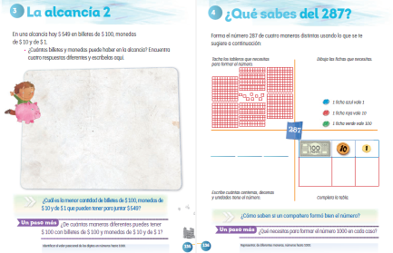
https://libros.conaliteg.gob.mx/P2MAA.htm?#page/135
https://libros.conaliteg.gob.mx/P2MAA.htm?#page/136

En esta sesión vas a utilizar muchos materiales para jugar y, para empezar, lee con atención y resuelve lo siguiente:

Emiliano junto en su alcancía dinero y tiene $549 ahorrados. Él menciona que utilizó, 3 billetes de $100; 22 monedas de $10 y 29 monedas de $1

Emiliano nos pidió que buscáramos una forma diferente de tener $549 pero que utilizáramos los billetes y monedas de una forma diferentes. ¿Qué te parece si ayudamos a realizarlo?

Vamos a utilizar una tabla de valor posicional para poner la cantidad de billetes y de monedas que podríamos utilizar.

Por ejemplo, Mario utilizaría 5 billetes de $100, 4 monedas de $10 y 9 monedas de $1, como se muestra a continuación.
Ahora anota con número la cantidad de billetes y monedas. En la tabla:

Como puedes darte cuenta nos da la misma cantidad que junto en su alcancía Emiliano.

Por lo tanto, nosotros podemos representar los $549 de muchas maneras diferentes.

Ahora vas a construir cantidades utilizando 3 decaedros, puedes armarlos con ayuda de papá o mamá; con el primer decaedro tiramos para las decenas, con el segundo para las decenas y con el tercero para las centenas.

Te preguntarás, ¿Qué vamos a hacer con la cifra que formemos?

Vamos a utilizar tres materiales diferentes para representarlos. El primero con fichas, el segundo con el material multibase, el tercero con monedas y billetes y, por último, su representación total con número.

¡Vamos a jugar!

Tira los tres decaedros para formar un número de tres cifras.

En las centenas cayó 4, en las decenas 8 y en las unidades 7

El número que se formo es el 487 escribe el número en tu cuaderno.

Representar el número 487 utilizando primerio las fichas.

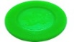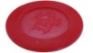

(Puedes utilizar fichas y las vas colocando en tu mesa).

Recuerda que las fichas verdes representan las centenas y tenemos 4, las fichas rojas las decenas y tenemos 8 y, por último, las fichas azules que representan las unidades y tenemos 7 se forma el número 487

Ahora vas a utilizar los billetes y monedas para representarlo como cantidad de dinero. Vas a ir colocando en la tabla la cantidad de billetes o monedas que se necesitan para formar ese número.

Ahora vas a notar en tabla de valor posicional cuantas decenas, centenas y unidades.

C | D | U
4 | 7 | 8

Utilizar el material multibase para representar el mismo número.

Son muchas maneras de representar el número 478

Puedes aprender diferentes formar de representar un mismo número y utilizar todas o la que más te guste, pero vamos a construir otro número, me toca tira los decaedros y has los ejercicios que creas pertinente para seguir practicando.

Para terminar, está sesión que te parece si realizamos todo lo anterior, pero con un número más grande.

¿Cuál número?

El número 1000. Empezaremos utilizando las fichas, ahora utilizarás una ficha nueva y será la amarilla, está ficha representa al 1000

¡Es un color nuevo!

Con el material multibase se representa con este cubo.
Te falta con número.

Vas a utilizar una tabla de valor posicional diferente ya que tiene agregada la posición de las unidades de millar. Como ahora no tenemos unidades, coloca un cero; no tenemos decenas, coloca un cero; como no tenemos centenas, colocamos un cero; por último, tenemos una unidad de millar y el número quedaría como se muestra en la tabla.

UM | C | D | U
1 | 0 | 0 | 0

Esperemos que te haya gustado esta sesión. Con ayuda de papá, mamá o algún integrante de tu familia sigue construyendo otros números y contesta las actividades de tu libro de Matemáticas de segundo grado.

Si te es posible consulta otros libros y comenta el tema de hoy con tu familia.

¡Buen trabajo!

Gracias por tu esfuerzo.

Para saber más:
Lecturas

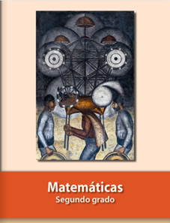
https://libros.conaliteg.gob.mx/P2MAA.htm

